**汕头市海绵城市建设项目**

**设计审查实施细则**

**（试行）**

汕头市海绵城市建设工作领导小组办公室

2022年2月

**操作流程**

适用范围：本实施细则适用于汕头市海绵城市建设项目的方案设计与施工图设计审查。具体审查工作由汕头市（区）海绵城市建设领导小组办公室（以下简称“市（区）海绵办”）组织实施。审查操作流程如下：

**一、材料报送**

由项目的建设单位负责向区海绵办报送审查材料，区海绵办做好记录（注：跨行政区域类项目由建设单位向项目所属行政主管部门报送审查材料）。方案的审查工作应在工程规划许可证申报前应完成，施工图的审查应与施工图审图阶段同步完成。方案和施工图的审查申报材料清单详见附件1。并提供电子文件（1份）和纸质材料（2份）。区海绵办定期向市海绵办进行项目备案，市海绵办对上报项目进行不定期抽查并将计入各区工作海绵办工作质量评定。

**二、初步审查**

区海绵办对报送材料进行初步梳理，判断报送材料的完整性是否满足要求。如不满足要求，区海绵办将在3个工作日内出具初审意见（附件2）。建设单位应组织设计单位对材料进行完善，并重新报送；如满足，则进入意见反馈阶段。

**三、意见反馈**

对满足初步审查要求的申报材料，区海绵办将组织技术审查单位进行审查。审查依据《汕头市海绵城市建设工程技术方案审查要点（试行）》和《汕头市海绵城市建设工程施工图审查要点（试行）》并在7个工作日内出具审查意见（附件3）。如审查满足要求，则出具“合格”证明给建设单位，进入项目下一步建设（设计）流程；如不满足，则出具“不合格”审查意见给建设单位，进入修改和复核阶段。

**四、修改和复核**

建设单位应组织设计单位根据出具的审查意见对内容进行修改，并填写设计审查意见反馈表（附件4），修改完善后重新报送复核。

区海绵办在3个工作日内复核报送材料是否已按审查意见修改。未按照审查意见修改的，区海绵办将出具“不合格”复核意见，建设单位继续组织设计单位根据出具的审查意见对内容进行修改，并填写设计审查意见反馈表（附件4），修改完善后重新报送进行复核；按照审查意见修改无误的，将出具 “合格”证明给建设单位，进入项目下一步建设（设计）流程。

示范项目经区海绵办审查通过后，报市海绵办终审，市海绵办在5个工作日内出具审核意见。市海绵办出具“不通过”审核意见类项目，区海绵办应组织建设单位继续对内容进行修改，并填写设计审查意见反馈表（附件4），修改完善后重新报送进行复核。

具体操作流程见下图：

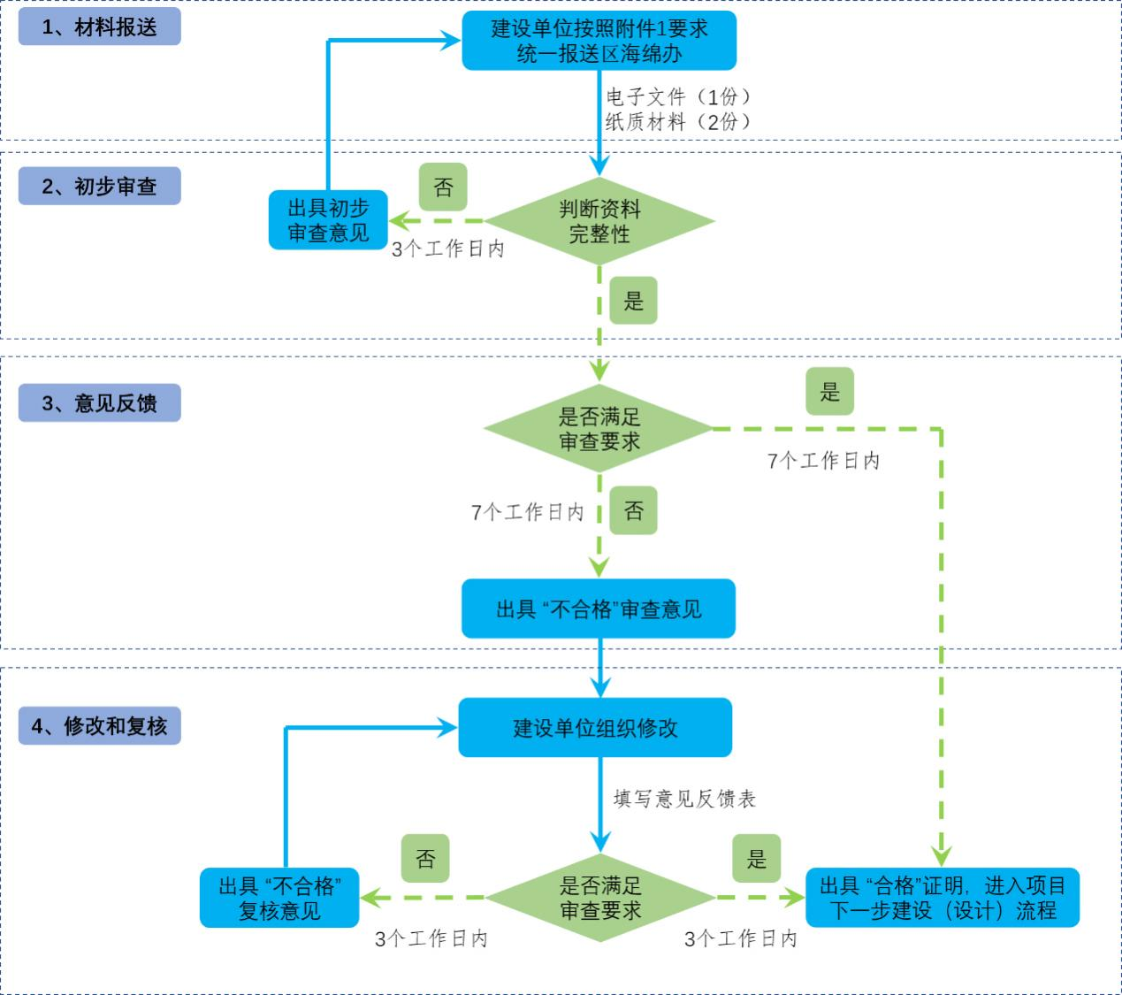

**设计审查操作流程**

**五、备案和抽查**

区海绵办负责将已审查通过的海绵城市设计文件和审查意见（报告）报市海绵办备案。示范区负责审查的技术服务单位自身承担设计的项目由区海绵办另行委托其他有能力审查单位进行审查。市海绵办对上报项目进行不定期抽查并将计入各区工作海绵办工作质量评定。项目备案需提交备案表见附件7，发送相关资料电子版至市海绵办邮箱stshmb@126.com。

**附件1 方案和施工图的审查申报材料清单**

1. **方案设计阶段报送材料清单**

|  |  |  |
| --- | --- | --- |
| 序号 | 资料名称 | 格式要求 |
| 1 | 海绵城市设计说明书（设计专篇） | Word、pdf |
| 2 | 海绵城市设计计算书 | Word、excel、pdf |
| 3 | 海绵城市建设目标表（附件5） | Word、pdf |
| 4 | 海绵城市专项方案自评表（附件6） | Word、pdf |
| 5 | 下垫面分布图 | DWG、pdf |
| 6 | 汇水分区图 | DWG、pdf |
| 7 | 汇水分区统计表 | DWG、pdf |
| 8 | 竖向及径流路径组织图 | DWG、pdf |
| 9 | 海绵设施布局图 | DWG、pdf |
| 10 | 海绵设施统计表 | DWG、pdf |
| 11 | 雨水排水系统图 | DWG、pdf |
| 12 | 海绵设施详图 | DWG、pdf |
| 13 | 海绵城市估算（概算） | pdf |

说明：此表中所列资料为基本资料清单，建设单位可根据项目情况补充提供其他相关资料。

1. **施工图设计阶段报送材料清单**

|  |  |  |
| --- | --- | --- |
| 序号 | 资料名称 | 格式要求 |
| 1 | 方案阶段审查意见及回复、审查通过文件 | pdf扫描件 |
| 2 | 测量、物探、地勘资料 | CAD、Word、pdf |
| 1 | 海绵城市设计说明书（含施工图阶段落实方案设计的情况说明） | Word、pdf |
| 4 | 海绵城市设计计算书 | Word、excel、pdf |
| 5 | 海绵城市建设目标表（附件5） | Word、pdf |
| 6 | 海绵城市专项方案自评表（附件6） | Word、pdf |
| 7 | 海绵城市设计施工说明 | DWG、pdf |
| 8 | 下垫面布局图 | DWG、pdf |
| 9 | 汇水分区图 | DWG、pdf |
| 10 | 汇水分区统计表 | DWG、pdf |
| 11 | 竖向及径流路径组织图 | DWG、pdf |
| 12 | 海绵设施布局图 | DWG、pdf |
| 13 | 海绵设施统计表 | DWG、pdf |
| 14 | 海绵城市排水图 | DWG、pdf |
| 15 | 海绵设施详图 | DWG、pdf |
| 16 | 海绵设施植物布置总图 | DWG、pdf |
| 17 | 材料表 | DWG、pdf |

说明：此表中所列资料为基本资料清单，建设单位可根据项目情况补充提供其他相关资料。

**附件2汕头市海绵城市建设项目设计初步审查意见**

编号：STHM·审［2021］第XXX号

|  |  |  |  |  |  |
| --- | --- | --- | --- | --- | --- |
| **基**  **本**  **信**  **息** | 项目名称 |  | | **审**  **查**  **阶**  **段** | 方 案 ☑ |
| 建设单位 |  | | 初 设 □ |
| 设计单位 |  | | 施工图 □ |
| 提交人及联系方式 |  | | 提交日期 |  |
| **初步审查结论** | |  | | | |
| 是否通过 | | 是□ 否□ | 日 期： |  | |
| 审查人 | |  | | | |
| 联系人 | |  | | | |
| 审查单位/部门（盖章） | | 汕头市（XX区）海绵城市建设领导小组办公室 | | | |

**附件3****汕头市海绵城市建设项目设计审查意见**

编号：STHM·审［2021］第XXX号

|  |  |  |  |  |  |  |  |  |  |
| --- | --- | --- | --- | --- | --- | --- | --- | --- | --- |
| 基本信息 | 项目名称 |  | | | | | 审查阶段 | | 方 案 ☑ |
| 建设单位 |  | | | | | 初 设 □ |
| 设计单位 |  | | | | | 施工图 □ |
| 提交日期： | | | 提交人： | | 联系电话： | | | |
| 审查建议 |  | | | | | | | | |
| 是否通过 | | | 是□否□ | | 反馈日期： | | |  | |
| 审查人 | | |  | | | | | | |
| 联系人 | | |  | | | | | | |
| 审查单位/部门（盖章） | | | 汕头市（XX区）海绵城市建设领导小组办公室 | | | | | | |

**附件4汕头市海绵城市建设项目设计审查意见反馈表**

|  |  |  |  |  |  |
| --- | --- | --- | --- | --- | --- |
| **基**  **本**  **信**  **息** | 项目名称 |  | | **项目阶段** | 方 案 ☑ |
| 建设单位 |  | | 初 设 □ |
| 设计单位 |  | | 施工图 □ |
| 审查编号 |  | | 反馈日期 |  |
| 图号、文字章节 | | 审 查 意 见 | | 修 改 情 况 | |
|  | |  | |  | |
| 审核： | |  | 专业负责人： |  | |
| 项目负责人： | |  | 设计： |  | |
| 单位盖章/日期： | |  | | | |

**附件5海绵城市建设目标表**

|  |  |  |  |  |  |  |
| --- | --- | --- | --- | --- | --- | --- |
| 指标类型 | 序号 | 指标名称 | 目标值 | 项目情况 | | |
| 控制性目标 | 1 | 年径流总量控制率（%）/及对应降雨量（mm） |  | 用地类型 | 新建或改建 | 排水分区 |
| 2 | 年径流污染削减率（%） |  |  |  |  |
| 3 | … |  |
| 引导性指标 | 4 | 透水铺装率（%） |  |
| 5 | 下凹绿地率（%） |  |
| 6 | … |  |

设计单位签章： 建设单位签章：

**附件6海绵城市专项方案自评表**

| 指标 | | | | 备注 |
| --- | --- | --- | --- | --- |
| 年径流总量控制率（%） | |  | |  |
| 对应降雨量（mm） | |  | |  |
| 汇水分区个数 | |  | |  |
| 市政排水个数 | |  | |  |
| 综合雨量径流系数计算 | 下垫面类型 | 面积（m2） | 雨量径流系数 |  |
| 硬质屋顶 |  |  |  |
| 绿色屋顶 |  |  |  |
| 硬质路面 |  |  |  |
| 透水路面 |  |  |  |
| 绿化 |  |  |  |
| 水体 |  |  |  |
| 合计 |  |  |  |
| 需要控制雨量（m3） | |  | |  |
| 具有调蓄容积设施统计 | 设施名称 | 规模 | 调蓄容积（m3） |  |
| 雨水花园 |  |  |  |
| 调蓄池 |  |  |  |
| 景观调蓄水体 |  |  |  |
| 总计 |  |  |  |
| 综合自评 | 控制性目标评价 | 目标值 | 完成值 |  |
| 年径流总量控制率（%） |  |  |  |
| 年径流污染削减率（%） |  |  |  |
| 引导性指标评价 | 目标值 | 完成值 |  |
| 透水铺装率（%） |  |  |  |
| 下凹绿地率（%） |  |  |  |
| 第1汇水分区 | | | | |
| 综合雨量径流系数计算 | 下垫面类型 | 面积（m2） | 雨量径流系数 |  |
| 硬质屋顶 |  |  |  |
| 绿色屋顶 |  |  |  |
| 硬质路面 |  |  |  |
| 透水路面 |  |  |  |
| 绿化 |  |  |  |
| 水体 |  |  |  |
| 合计 |  |  |  |
| 需要控制雨量（m3） |  |  |  |  |
| 具有调蓄容积设施统计 | 设施名称 | 规模 | 调蓄容积（m3） |  |
| 雨水花园 |  |  |  |
| 调蓄池 |  |  |  |
| 景观调蓄水体 |  |  |  |
| 总计 |  |  |  |
| 分区1自评 | 控制性目标评价 | 目标值 | 完成值 |  |
| 年径流总量控制率（%） |  |  |  |
| 年径流污染削减率（%） |  |  |  |
| 引导性指标评价 | 目标值 | 完成值 |  |
| 透水铺装率（%） |  |  |  |
| 下凹绿地率（%） |  |  |  |
| 第2汇水分区…. | | | | |
| **同第1汇水分区** |  |  |  |  |
|  |  |  |  |  |

设计单位签章： 建设单位签章：

**附件7 项目备案表**

工程编号：

|  |  |  |  |  |  |  |  |
| --- | --- | --- | --- | --- | --- | --- | --- |
| 工程名称 |  | | 工程地址 |  | | | |
| 建设单位 |  | | 联系人 |  | | 联系电话 |  |
| 设计单位 |  | | 联系人 |  | | 联系电话 |  |
| 施工单位 |  | | 联系人 |  | | 联系电话 |  |
| 用地面积 | m2 | | | | | 建设类型 |  |
| 图审意见 | |  | 专家论证意见 | |  | | |
| 年径流总量控制率 | | % | 雨水资源利用率 | | % | | |
| 绿色屋顶面积 | | m2 | 透水铺装面积 | | m2 | | |
| 下沉式绿地面积 | | m | 下沉深度 | | m | | |
| 雨水花园面积 | | m2 | 雨水模块（蓄水池） | | m3 | | |
| 雨水截污净化措施 | |  | | | | | |
| 其他低影响开发设施 | |  | | | | | |
| 海绵城市建设工程资料 | | 1.规划总平面图 2.海绵城市专项设计文件  3.年径流总量控制率计算书 | | | | | |
| 建设单位（盖章） 汕头市海绵城市建设工作领导小组办公室 （代章）    承办人：  年 月 日 年 月 日 | | | | | | | |